Страничка развлечений

Игра Пчелка
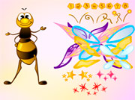
Веселая, логическая игра для детей "Пчелка", где тебе предстоит придать соответствующий вид этому уникальному насекомому. Тебе доступны разные эмоции пчелки, которые ты можешь переключать цифрами на экране, а также подставлять крылышки и усики разных форм и цветов!
Ссылка на игру
http://dlya-detey.com/razvivayuschie-igry/logicheskie-online/92-pchelka.html

Загадки «с подвохом»
Испытай себя в этом видео, отгадывая «хитрые» загадки до того, как закончится время и ты увидишь ответ.
https://youtu.be/9gCi6HO8pvM

